EDULAB82.FR- OUTILS DE BASE INDISPENSABLES POUR LA CREATION DE CONTENUS MULTIMEDIAS

IMAGES ET VIDEOS
Création d’une consigne audio dans le classeur pédagogique de l’ENT | Classeur pédagogique ENT | JEROME
Intégration d’une vidéo Internet dans l’ENT (avec début différé) | Classeur pédagogique ENT | JEROME
COPIES ECRANS
Outils de capture d’écran | Utilitaire Windows 10  Logiciel inclus dans Windows (Capture écran et croquis)  WINDOWS + MAJ + S | ERIC
 | Logiciel à installer sur ordinateur    Screenpresso  https://www.screenpresso.com/fr/ | ERIC
FICHIERS IMAGES
Transformation de fichiers images | Logiciel à installer sur ordinateur    http://www.photofiltre-studio.com/pf7.htm | JACQUES
SON ET FICHIERS AUDIOS
Récupération du son d’une vidéo diffusée sur Internet | Logiciel à installer sur ordinateur    YouTube to MP3 Converter  https://www.mediahuman.com/fr/ | JACQUES
Création / modification d’un enregistrement audio sur son ordinateur | Logiciel à installer sur ordinateur    Audacity (gratuit)  https://www.audacityteam.org/ | JACQUES
VIDEOS
Téléchargement vidéo Youtube sur son ordinateur  (en ligne et sur ordinateur) | Téléchargeur en ligne    https://videocyborg.com/a    https://www.freemake.com/fr/free_video_downloader/  Logiciel à installer sur ordinateur    Format Factory (gratuit)  http://www.pcfreetime.com/formatfactory/index.php?language=fr | ERIC
Convertisseurs format des vidéos : modification format, allègement, transformation du format d’un fichier vidéo | Convertisseur en ligne    https://www.zamzar.com/ | ERIC
 | Convertisseur en ligne    Online-convert  https://www.online-convert.com/fr | ERIC
 | Logiciel à installer sur ordinateur  Format Factory (gratuit)  http://www.pcfreetime.com/formatfactory/index.php?language=fr | ERIC
Découpage d’une partie d’une vidéo | Logiciel à installer sur ordinateur    VidéoLan  http://www.videolan.org/vlc/  Découper une vidéo avec VLC :  Vue Contrôle avancé pour faire apparaitre les outils de lecture enregistrement en bas de l’écran.  Outils Préférences Lecture et codecs choisir le dossier de sortie de la vidéo découpée  Utilitaire Windows 10  Outil « Photo » de Windows 10 -   Bouton droit sur la vidéo à découper puis  Puis dans l’application  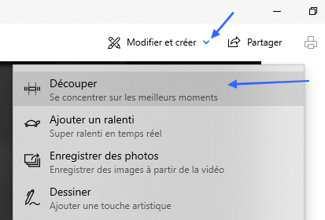 | JACQUES
 | Outils Apple | JEROME
ENREGISTREMENT ECRAN – TUTORIELS VIDEOS
Enregistrer son écran pour faire un tutoriel vidéo | Logiciel à installer sur ordinateur  Format Factory  http://www.pcfreetime.com/formatfactory/index.php?language=fr  Utilitaire Windows 10  Enregistreur de w10 Windows + G   | JACQUES

